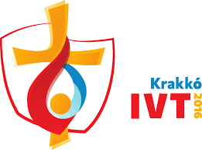

Jelentkezési lap az Ifjúsági Világtalálkozóra
Krakkó, 2016. július 25.- augusztus 1.

„Boldogok az irgalmasok, mert ők irgalmat nyernek” Mt 5,7

Név a személyazonossági szerint:
Születési szám: Születés helye:
Útlevél/Személyigazolvány szám:
Lakcím:
Telefonszám:
e-mail:
Hozzátartozó – családtag telefonszáma:
Beszélt idegen nyelvek:
Egyházmegye:
Plébánia:
Pólóméret:
Fizetési mód:
- Átutalással a következő bankszámlaszámra: IBAN: SK77 5200 0000 0000 1307 0681
az első részletet (60 euró) április 30-ig, a második részletet (80 €) június 15-ig.
- Készpénzzel (az egyházmegyéd ifjúsági referensénél)
Besztercebányai Egyházmegye: Hutár Márk 0904/843915 marcus55@post.sk
Veľká Čalomija 243, 991 09 Veľká Čalomija
Nagyszombati Egyházmegye: Jelencsics Erich 0908/633292 erich.jelencic@gmail.com
Korzó B. Bartóka 14, 929 01 Dun. Streda
Nyitrai Egyházmegye: Farkas Zsolt 0904/942790 zoticus88@gmail.com
Kostolná 626, Svodín 943 54
Pozsonyi Egyházmegye: Kollárik Dávid 0915/383040 kollarik13@uniba.sk
Kláštorná 2, 931 01 Šamorín

A jelentkezés történhet elektronikus formában és postai úton egyaránt.

